1. Activity Diagram Pasien mengisi data diri dan keluhan (\*tanpa hapus /edit)

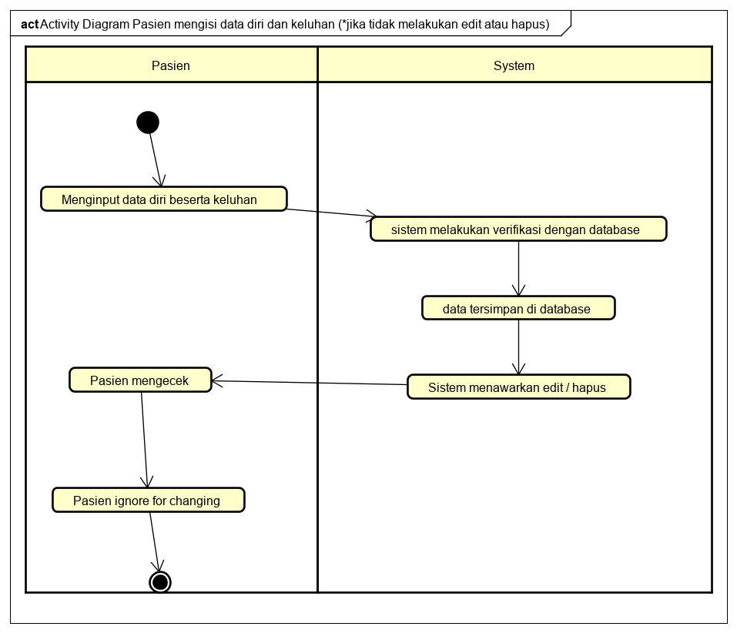

1. Activity Diagram Pasien mengisi data diri dan keluhan (\*hapus /edit)

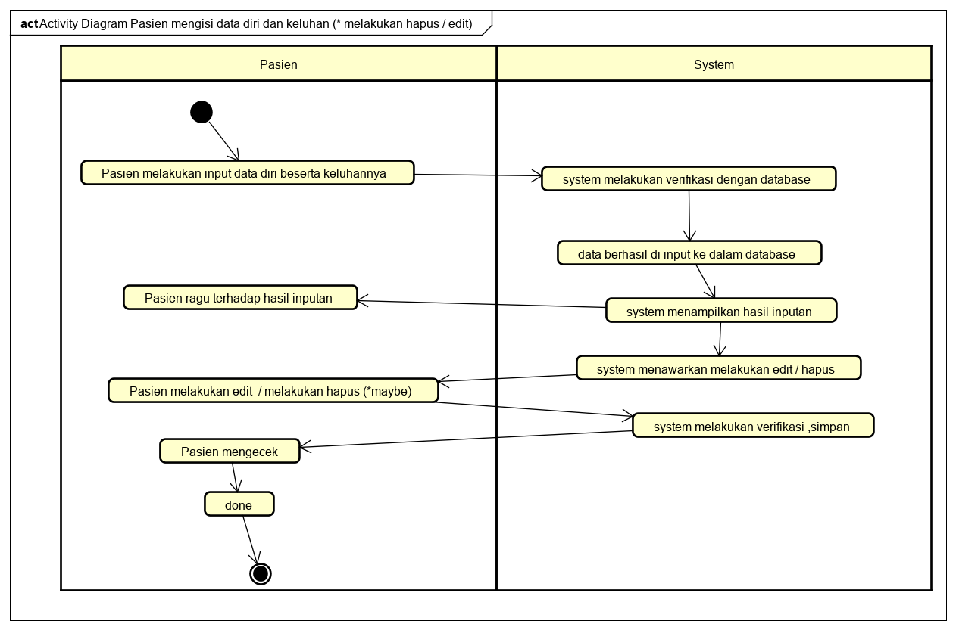

1. Activity Diagram Pasien mengisi data pemesanan obat (\* hapus / edit data)

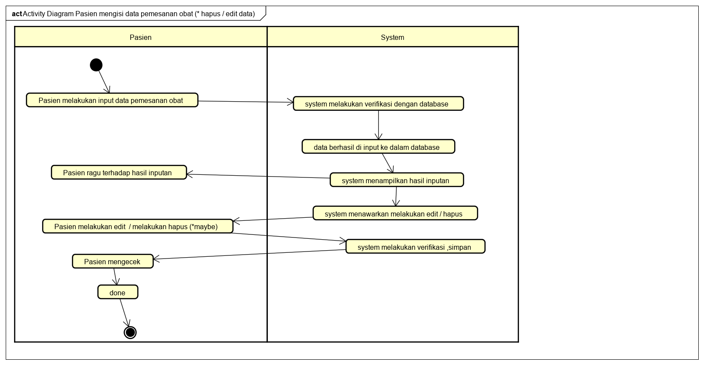

1. Activity Diagram Pasien mengisi data pemesanan obat (\* tanpa hapus / edit )

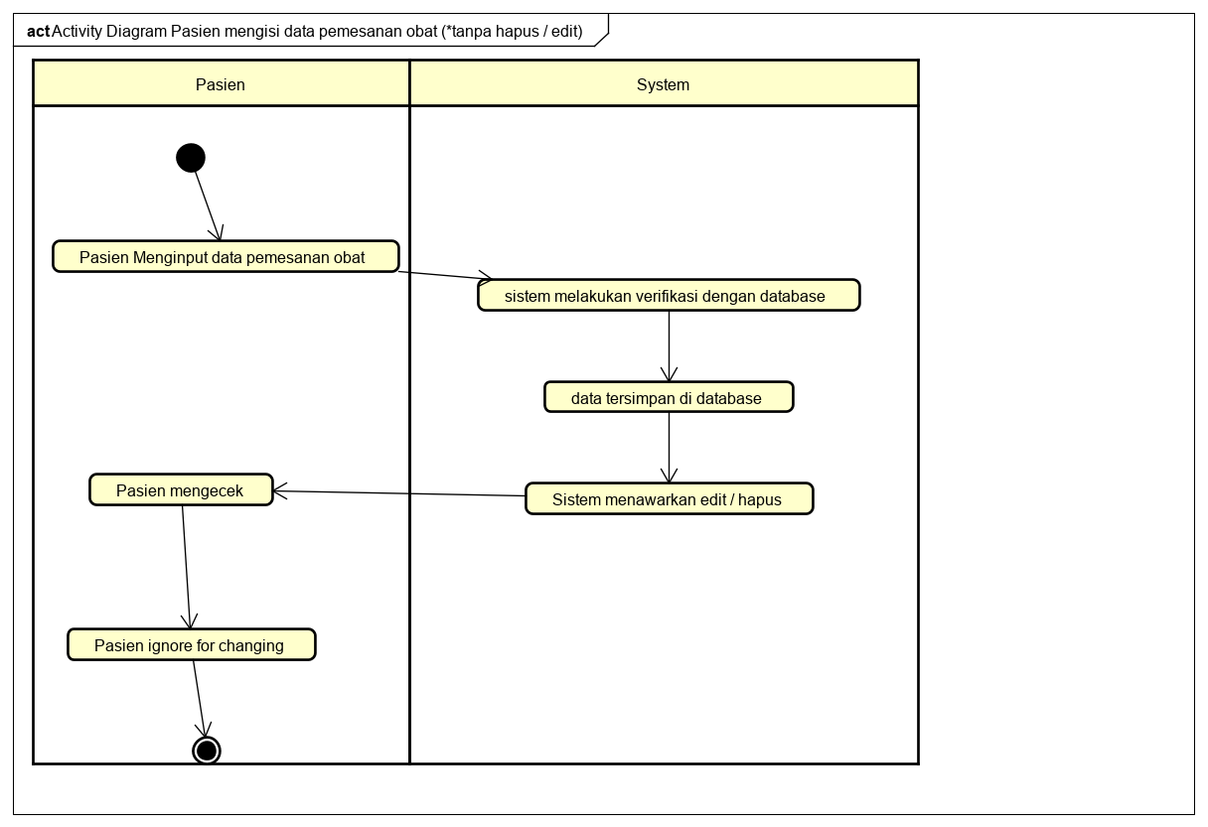

1. Activity Diagram Pasien mengisi data pemesanan ruangan (\*tanpa hapus / edit)

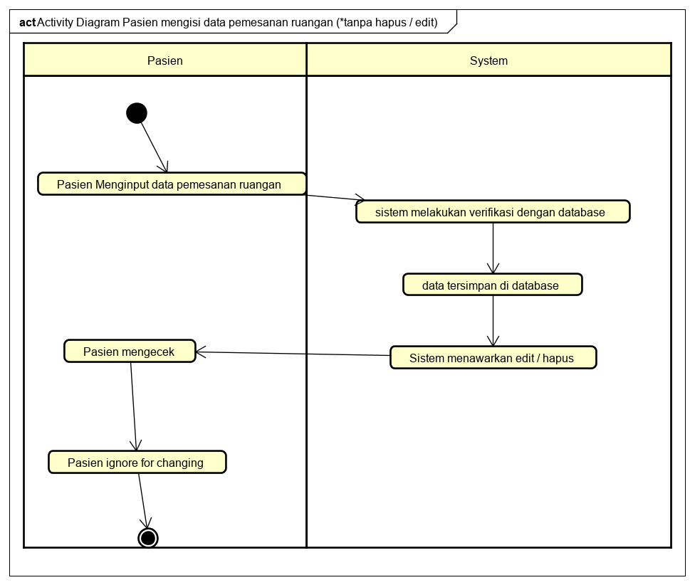

1. Activity Diagram Pasien mengisi data pemesanan ruangan (\*hapus / edit)

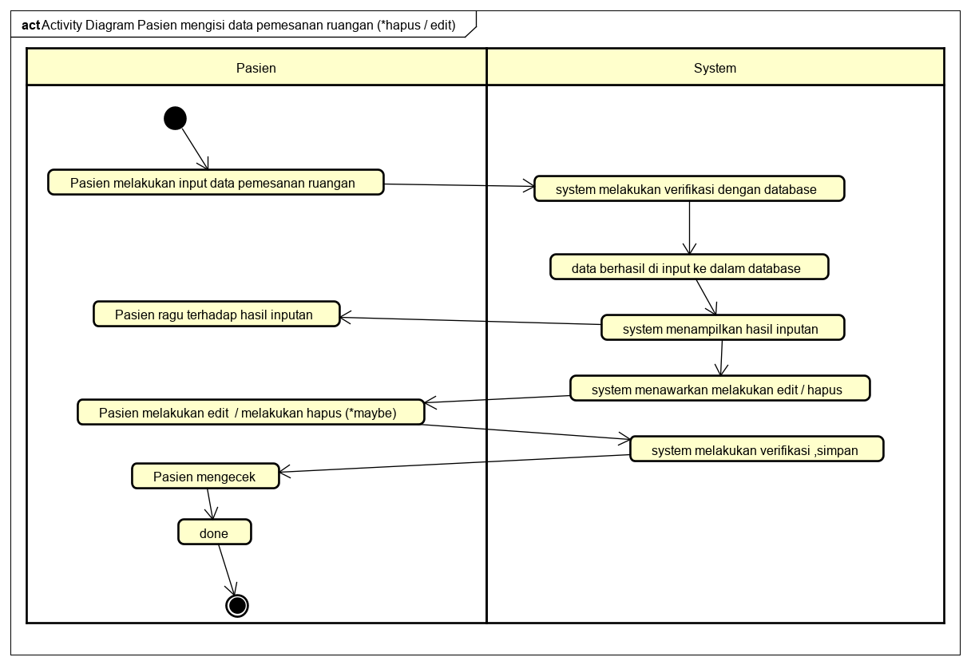

1. Activity Diagram Pasien mengisi data pemesanan dokter (\*hapus / edit) (under development)

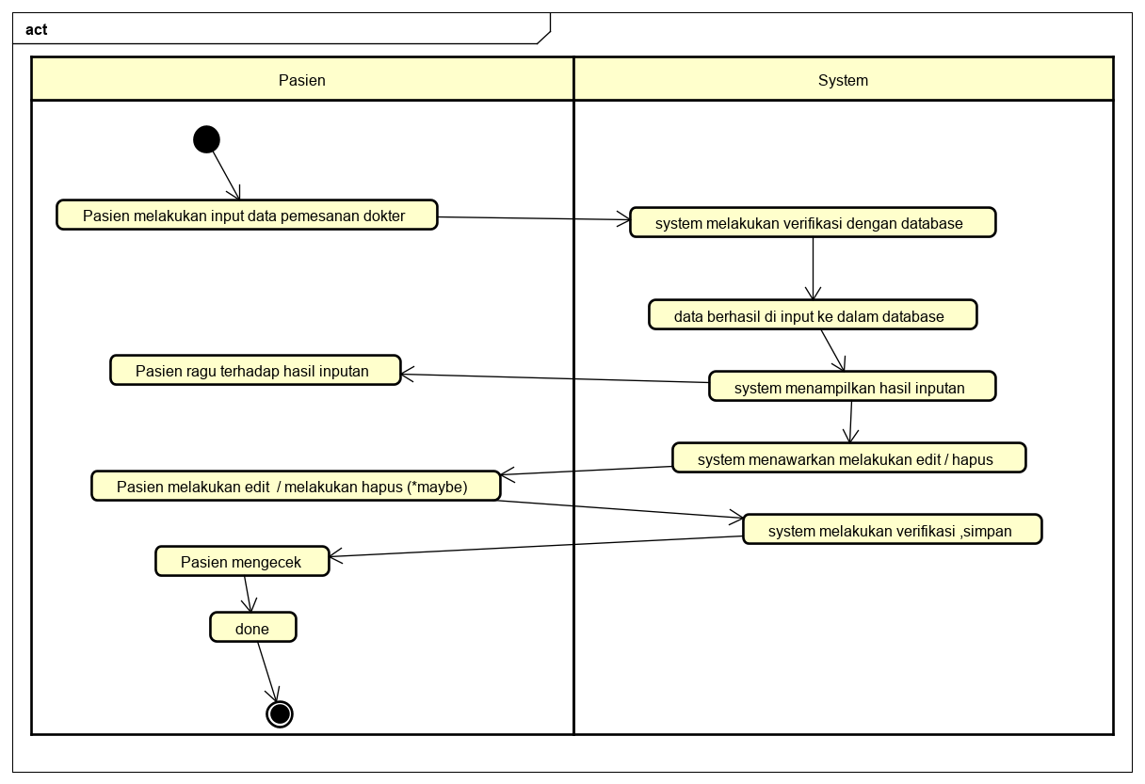

1. Activity Diagram Pasien mengisi data pemesanan dokter (\*tanpa hapus / edit) (under development)

